Esquema:



Creamos una zona nueva en la sección zona inversa

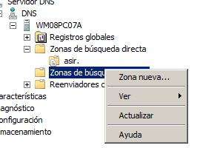

En id de red pondremos nuestra red, en esete caso 10.2.6

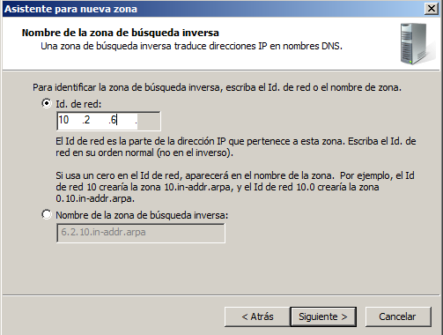

Nos preguntara donde queremos guardarlo, lo dejamos en el fichero que nos sale por defecto.

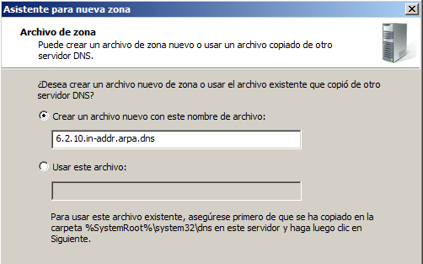

Creamos un nuevo ptr

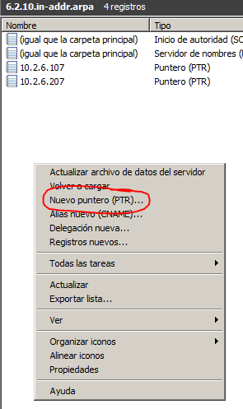

Rellenamos la dirección ip y el nombre del host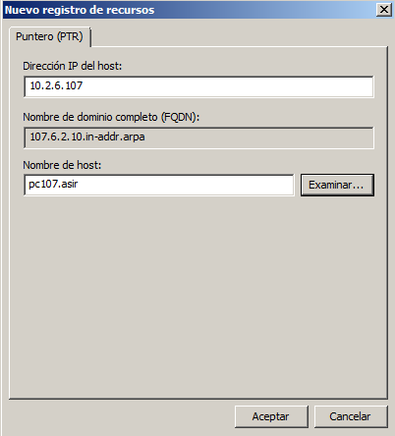

Repetimos la operación con el otro puntero que queremos crear y nos quedará así

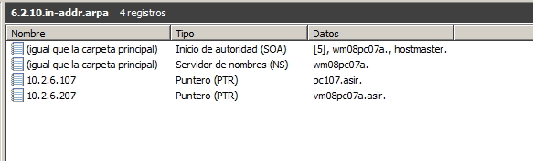

Desde el cliente, vamos a hacer una petición de la ip 10.2.6.107 con nslookup y capturamos el trafico con wireshark, vemos que hay dos paquetes dns



En la consulta el paquete es el siguiente:

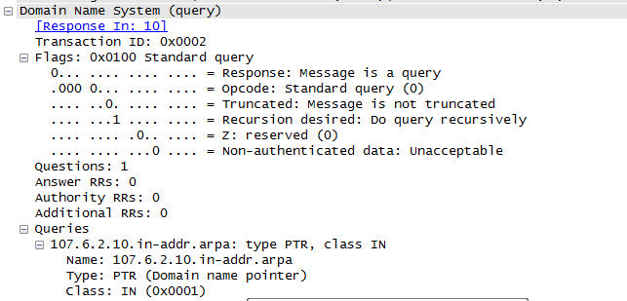

Y la respuesta es esta:

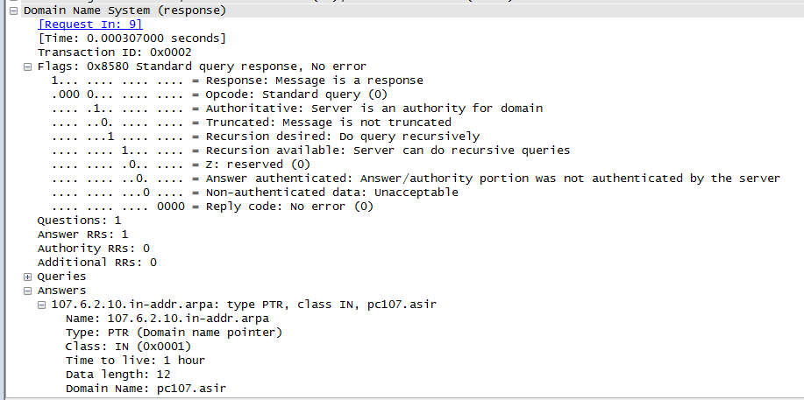

Como vemos, nos devuelve el nombre de dominio del equipo

Pero vemos, que solo nos devuelve pc107.asir y no nos devuelve Athos.asir, cuando también debería, asi que vamos a crear otro puntero.

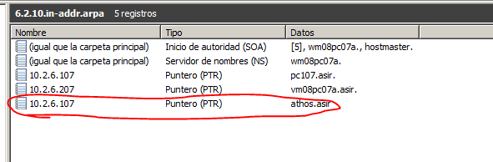

Y ahora volvemos a hacer la petición y escaneamos con wireshark

En este caso, y a diferencia de la captura de wireshark anterior, nos devuelve dos nombres en la respuesta

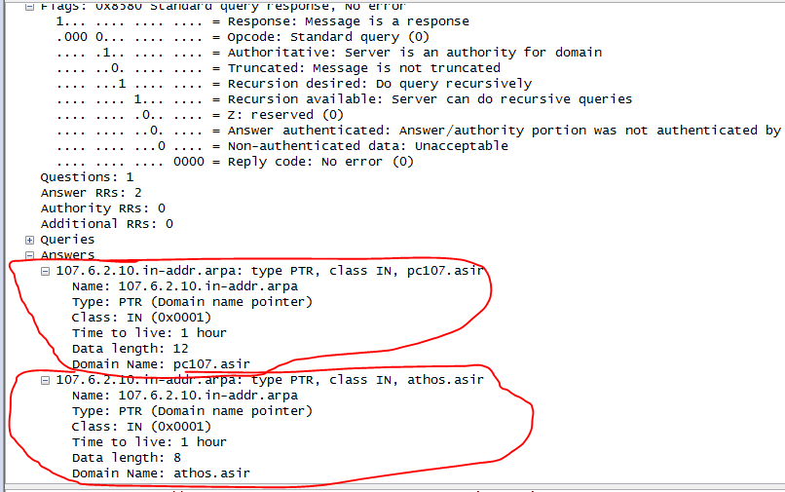

A pesar que en nslookup con las opciones por defecto solo devuelve una, aunque es cierto que en cada petición devuelve una diferente

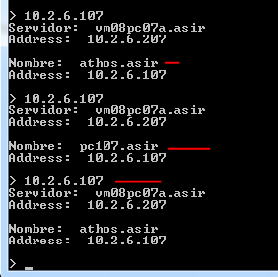

Crearemos también el puntero para “servidor”

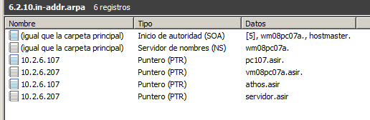

Volvemos a comprobar con wireshark y obtenemos el mismo resultado que en el ejemplo anterior

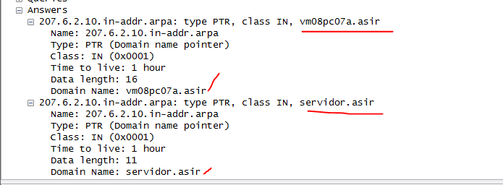

Windows 2016

La configurcion es idéntica que en Windows server 2008

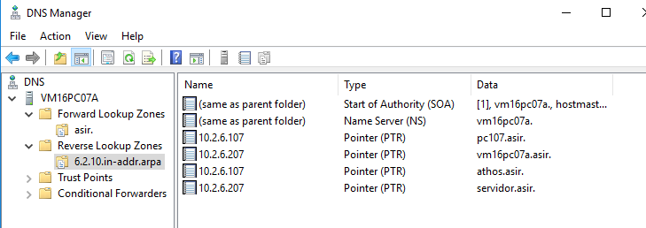

Volvemos a probar con wireshark

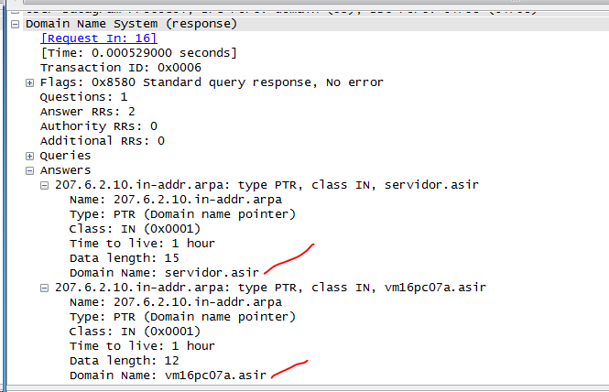

Y aquí el resultado de nslookup

